

Забота о безопасности детей, в том числе на дорогах, важна для каждого взрослого. Недавно в Институте изучения детства, семьи и воспитания РАО был открыт [Федеральный ресурсный центр по профилактике детского дорожно-транспортного травматизма](https://xn--80adrabb4aegksdjbafk0u.xn--p1ai/institut/projects/tsentr-bezopasnosti-dorozhnogo-dvizheniya/)(ДДТТ), одной из задач которого является методическая поддержка родителей и педагогов при обучении детей безопасности дорожного движения.

Сегодня мы вместе с сотрудниками Центра хотим напомнить о самых важных правилах, которые должен соблюдать каждый пешеход.

1. **Переходи проезжую часть дороги только в специально предназначенных местах – по пешеходным переходам.**

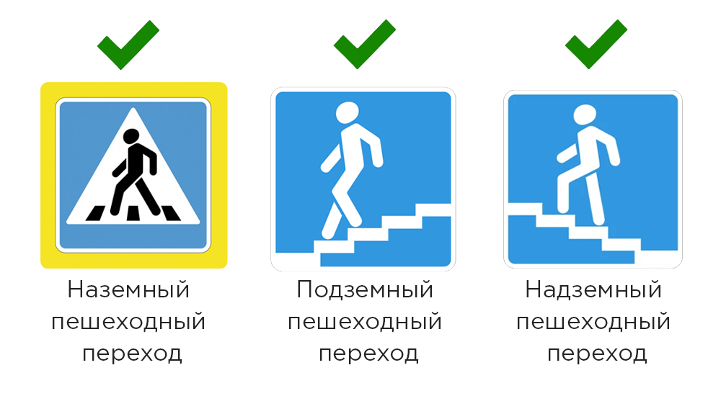

Помни: когда идёшь по улице пешком, ты являешься участником дорожного движения – пешеходом.

Если тротуара нет, иди навстречу движению автомобиля по обочине или краю дороги. Тогда не только водитель увидит тебя издали, но и ты увидишь приближающуюся машину.

Если ты переходишь улицу без сопровождения взрослых, лучше всего присоединиться к группе других пешеходов.

**2. Перед переходом проезжей части дороги соблюдай правило:**

**Стой –** Прежде чем сделать шаг на проезжую часть, остановись на тротуаре.

**Смотри –** Убедись, что все автомобили остановились, водители видят тебя и пропускают.

**Слушай –** Прислушайся к звукам.

**Думай –** Убедись, что у тебя достаточно времени для перехода.

**Иди –** Пересекай дорогу размеренным шагом.

**3. Красный сигнал – стой, зелёный – иди.**

Если на пешеходном переходе или перекрёстке есть светофор для пешеходов, он покажет тебе, когда идти, а когда стоять и ждать.

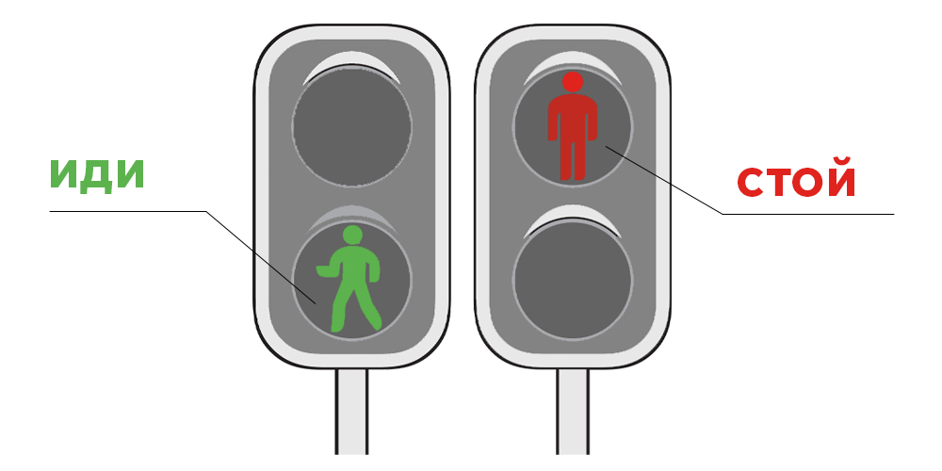

Перед началом движения убедись в безопасности перехода проезжей части дороги!

**4. Будь заметным на дороге и делай это правильно.**

Не выходи на дорогу из-за припаркованного транспорта или предмета, который ограничивает обзор дороги, особенно на дворовой территории.

Будь внимателен вблизи автомобиля, движущегося задним ходом.

В тёмное время суток носи яркую одежду, а ещё лучше – иметь на ней световозвращающие элементы, чтобы водители точно заметили тебя на дороге.

**5. Дорога – не место для игр!**

Играй в мяч и другие игры во дворе, на детской площадке, на стадионе или в парке.

Опасно:

* играть вблизи дороги;
* кататься на велосипеде, роликах, скейтборде, самокате по проезжей части дороги и рядом с ней;
* и даже просто находиться рядом с дорогой.

***Уважаемые взрослые, расскажите об этих правилах детям!****И всегда соблюдайте их сами – так вы сохраните свои жизнь и здоровье, а заодно покажете пример правильного поведения на дороге младшим.*